基隆市武崙國民小學 114年度
國語領域教學設計

日期： 115.01.21 | 時間： 10:30 - 11:10
班級： 602班 | 科目： 南一六下國語
課題： 第一課風中騎士 | 節數： 第1節 (1/5)
授課老師： 錢俊其 | 觀課老師： 周穗綾

液晶電視
602教室

第5組

 |  |  | 04 |  |  | 16 |  |  | 26 |  |  | 20
11 |  |  | 28 |  |  | 14 |  |  | 13 |  |  | 25 |  |  | 17
02 |  |  | 23 |  |  | 22 |  |  | 19 |  |  | 27
 |  |  | 06 |  |  | 29 |  |  | 01 |  |  | 21 |  |  | 18
 |  |  | 12 |  |  | 15 |  |  | 03 |  |  | 07 |  |  | 10
 |  |  | 05 |  |  | 08 |  |  | 09 |  |  | 24
第6組 |  | 第5組 |  |  | 第4組 |  |  | 第3組 |  |  | 第2組 |  |  | 第1組

白板
白板
白板
學習設計說明
- 本課堂對應之單元能力指標：
B1 符號運用與溝通表達。
- 本課堂學習子技能：
國-E-B1
理解與運用國語文在日常生活中學習體察他人的感受，並給予適當的回應，以達成溝通及互動的目標。
1-III-1 能夠聆聽他人發言，並簡要紀錄。
5-III-8 運用自我提問、推論等策略，推論文本隱含的因果訊息或觀點。
- 上課時間；本單元共5節課200分鐘，本節課為第1節，上課時間40分鐘
- 知識結構節點關係：
- 活用各種觀察及描寫技巧於寫作(六上)。
- 善用技巧及步驟完成寫作。
- 妙用語詞及對話使人物及畫面更生動。
- 讀出主角挑戰騎單車時的心情變化。
- 學習針對內容重點，自己提出事實性的問題。

五、學生先備知識：
1.活用各種觀察及描寫技巧於寫作(六上)。
2.善用技巧及步驟完成寫作。

六、本節課學習目標：
1. 認知：能認識兒時記趣生動的敘寫方式。
2. 技能：能運用自我提問：事實性問題，幫助自己理解課文內容。
3. 情意：能體會主角挑戰學習新技能的心情變化。

七、評估準則：
1. 能完成課前自學任務。
2. 能讀出主角挑戰騎單車時的心情變化。
3. 能針對學習內容，自己提出事實性的問題。
4. 能妙用語詞及對話使人物及畫面更生動。
5. 小組能依角色分工派代表順利完成組間互學報告及詢答。

八、教學資源：
1. 因材網
2. 每生各有一平板電腦、A3小白板1片

九、評量方式：
課本課前自學任務、自學學習單、組內共學自評、組間分享互評。
課堂  組織 | 學習任務 (應用性、複雜性、自主度、合作性) | 教學支援  (講解示範、提問引導、回饋評估、課堂氛圍)
課前自學20分鐘
1.學生自學(20分鐘) | 1.教師在上課前二天請學生預習課本。  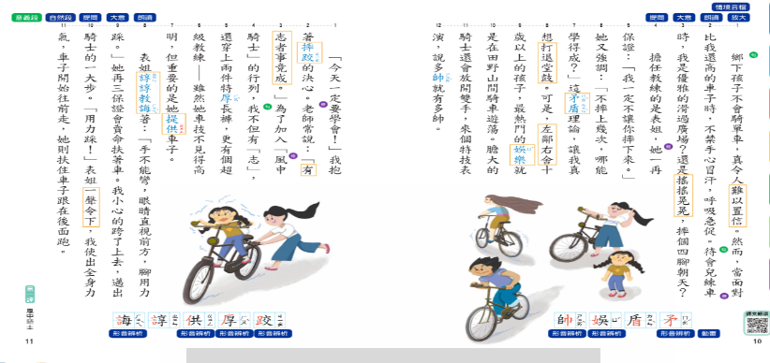  2.完成課文閱讀後，能標註對話。  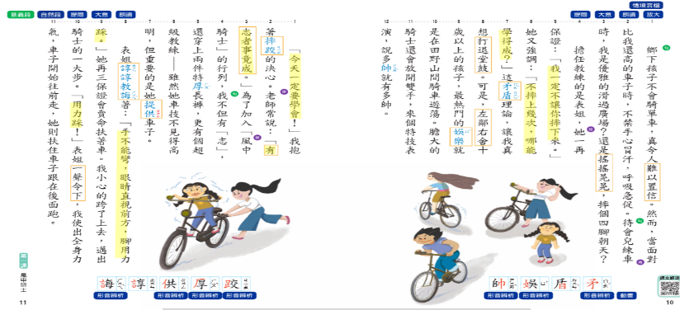 | 1.教師查閱學生課本，了解學生自學狀況。  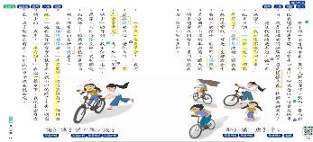  2.摘要記錄任務討論區學生學習問題與討論內容。  3.觀看學生練習題與動態評量的錯誤類型。  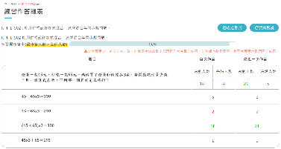  4.依小組分工表(附件一)完成學生組內共學角色分工
單元第七節課40分鐘
1.教師導入(5分鐘)『定標』  2. 組內共學Ⅰ(7分鐘)『擇策』  3. 組間互學Ⅰ(8分鐘)『監評』、『調節』 | 學生已於課前完成教師指派的課前自學任務。  教師展示與作者的合照，引起學生學習動機，引導學生釐清錯誤(記人還是記事)，導入本節重點。  教師藉由課堂討論，釐清本篇文章為記敘文中的  判斷記人還是記事?  記事：學單車  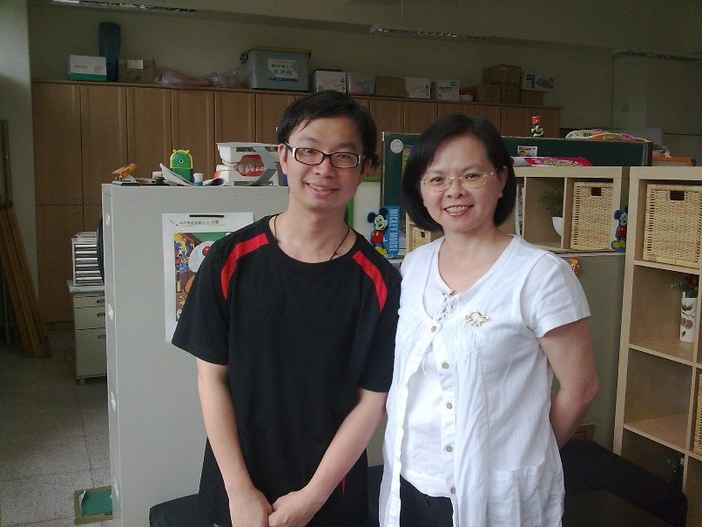  本節課我們要學習的重點是：  1. 認知：能認識兒時記趣生動的敘寫方式。  2. 技能：  能運用自我提問：事實性問題，幫助自己理解課文內容。  3. 情意：能體會主角挑戰學習新技能的心情變化。  在因材網師生討論區教師提問布題，進行課前自學迷思概念釐清確認：本篇文章為記敘文中的記人還是記事?  問題1：  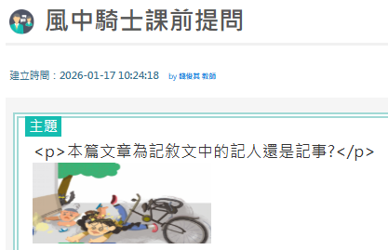  請討論後把你們的結論，上傳因材網討論區喔！  - 組內同學依小組分工進行解題討論及討論結果彙整  小組討論6分鐘，將答案打字或寫在小白板拍照上傳到討論區。藉此活動了解學生討論情況。  - 擇一至二小組上台分享答案及接受同學提問及回答。 | 1.教師分析因材網中學生學習任務的討論資料，設計引起動機的話題。  2.分析學生練習題的幾個學習盲點與疑問。  3.鞏固學生基本觀念  4.教師課間巡視，觀察各小組討論內容是否失焦，並適時給予意見指導。  5.獎勵討論認真的小組。  6.記錄工具A3白板  7.平板電腦  8. 小組代表上台發表找出「文章為記敘文中的記人還是記事?」的關鍵 。教師伺機獎勵討論情形良好者、報告者及詢答者。
4.組內共學Ⅱ(7分鐘)『擇策』 | 問題2：  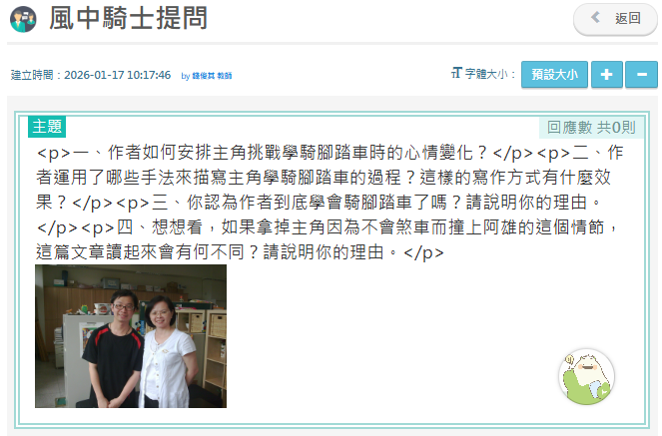  - 組內同學依小組分工進行解題討論及討論結果彙整  - 小組討論4分鐘，將答案寫在小白板拍照上傳到討論區。  3. 組內共學完成後，學生填寫組內共學檢核表 | 1.教師課間巡視，觀察各小組討論內容是否失焦，並適時給予意見指導。  2.獎勵討論認真的小組。  3.記錄工具A3白板  4.平板電腦及圖片  5.課間巡視學生提示討論時所出現的疑問。  6.引導學生整理與紀錄資料  7. 聆聽其他成員的解題方式並達成共識
5.組間互學Ⅱ(8分鐘)  『監評』、『調節』 | 1.小組上台發表：由該組球隊黑馬上台，先報告組別，再將組內共學討論出來的題目公布，接下來再進行解題說明，並附加說明驗證步驟。答題小組的球隊經理可適時補充報告內容，並接受其他組同學的提問詢答。  2.小組互評：小組的老闆和霸氣教練可以針對發表小組的回答進行複評確認。  3.採自願方式擇一組至二組上台發表進行組間互學  備用：貫穿全文的主線是「摔倒」。 | 1.小組代表上台發表說明「能理解課文內容和體會主角挑戰學習新技能的心情變化。」  2.其他小組依小組互評評分表(附件三)進行互評  3. 教師伺機獎勵討論情形良好者、報告者及詢答者。
6.教師導學(5分鐘)『調節』 | 1.教師將歸納整理本節學習內容，幫助學生理解。  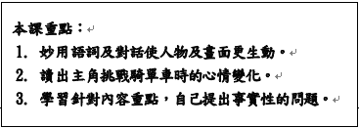  2.教師講評組內共學與組間互學的情況。  3.公布課後複習任務~完成課堂上討論報告。 | 1. 教師伺機獎勵討論情形良好者、報告者及詢答者。  2. 教師公布課後複習任務：完成課堂上討論的整理報告。
附件一
基隆市武崙國民小學602班自主學習合作分組小組工作分配單
組別： □ 第一組 □ 第二組 □ 第三組 □ 第四組 □ 第五組 □ 第六組
學習內容：
1-III-1 能夠聆聽他人發言，並簡要紀錄。
5-III-8 運用自我提問、推論等策略，推論文本隱含的因果訊息或觀點。
組內工作分配表：(請各小組成員討論後填入姓名)
編號 | 代號 | 分配任務 | 學生姓名
1 | 霸氣教練 | 主持小組成員討論  (需引導小組成員討論並說明討論方式)
2 | 盡責經理 | 彙整小組討論記錄與成果
3 | 球隊黑馬 | 上台報告並說明討論方式及原理  (依照討論驟詳細說明)
4 | 球隊老闆 | 進行確認他組討論內容是否正確(互評標準：逐條確認各組討論是否符合互評標準表單)
5 | 明星球員 | 進行確認他組討論是否正確(互評標準：逐條確認各組討論是否符合互評標準表單)

自主學習-組內共學 概念檢核表
國語領域： 六年二班 姓名： 學習日期： / /
學習內容：
1-III-1 能夠聆聽他人發言，並簡要紀錄。
5-III-8 運用自我提問、推論等策略，推論文本隱含的因果訊息或觀點。

討論重點:(請同學逐條確認) 得分：( )/10
編號 | 檢查確認 | 評分標準 | 得分
1 | □是 □否 | 能理解與運用國語文在日常生活中學習體察他人的感受，並給予適當的回應 | 2
2 | □是 □否 | 能夠聆聽他人發言，並簡要紀錄。 | 2
3 | □是 □否 | 運用自我提問、推論等策略，推論文本隱含的因果訊息或觀點。 | 3
4 | □是 □否 | 能依角色分工派代表順利完成組間互學報告及詢答。 | 3
5 | 其他建議

自主學習-組間互學 檢評表 組別：第【 】組
國語領域： 六年二班 姓名： 學習日期： / /
學習內容：
1-III-1 能夠聆聽他人發言，並簡要紀錄。
5-III-8 運用自我提問、推論等策略，推論文本隱含的因果訊息或觀點。

被評分的組別：第 組 得分：( )/10
編號 | 檢查確認 | 評分標準 | 得分
1 | □是 □否 | 能先介紹自己的組別 | 1
2 | □是 □否 | 能明確說明本篇課文屬於記敘文中的記人或記事？ | 1
3 | □是 □否 | 能認識兒時記趣生動的敘寫方式。 | 2
4 | □是 □否 | 能體會主角挑戰學習新技能的心情變化。 | 2
5 | □是 □否 | 能運用自我提問：  事實性問題，幫助自己理解課文內容。 | 3
6 | □是 □否 | 分享時的聲音大小、時間控制是否合宜? | 1

國語第一課風中騎士 課堂討論報告 日期：115/1/21(三)

602班 號 姓名：

■本節課學習目標：
1. 認知：能認識兒時記趣生動的敘寫方式。
2. 技能：能運用自我提問：事實性問題，幫助自己理解課文內容。
3. 情意：能體會主角挑戰學習新技能的心情變化。
■課堂報告：
一、本篇文章為記敘文中的記人還是記事?
二、作者如何安排主角挑戰學騎腳踏車時的心情變化？
三、作者運用了哪些手法來描寫主角學騎腳踏車的過程？
這樣的寫作方式有什麼效果？
四、你認為作者到底學會騎腳踏車了嗎？請說明你的理由。
五、想想看，如果拿掉主角因為不會煞車而撞上阿雄的這個情節，
這篇文章讀起來會有何不同？請說明你的理由。

家長簽名：

